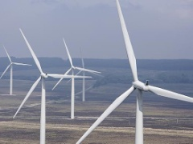 | Rezultati ispita  INŽENJERSKI MATERIJALI

Ispit održan 14.02.2023. su položili sledeći studenti:

R. br. | Br. indeksa | Prezime | Ime | I deo | II deo | III deo | IV deo
 | GT 1/2022 | Stokanović | Anastasija |  |  |  | 10.0
 | GT 2/2022 | Milošević | Petar |  |  | 11.2
 | GT 6/2022 | Bala | Sabolč |  |  |  | 11.6
 | GT 17/2022 | Todosijević | Miodrag |  |  | 17.6 | 10.4
 | GT 10/2021 | Gligorić | Ognjen | 10.0

Uvid u radove se organizuje, u ponedeljak 20.02.2023 u učionici MI 15 sa početkom u 11^{h}.

U Novom Sadu 17.02.2023. god

Predmetni nastavnik
Prof. dr Dragan Rajnović

